Обучение каскада.
Для детектора объектов необходимо обучить систему технического зрения. Для этого было сделано 1500 фотографий, переконвертированных в черно-белый формат разрешением 320x240. 500 - содержат объект, 1000 –не содержат . На основе этих фотографий и происходило обучение.

«Хорошие» и «плохие» фотографии

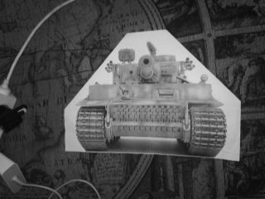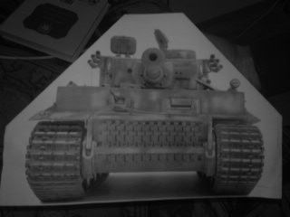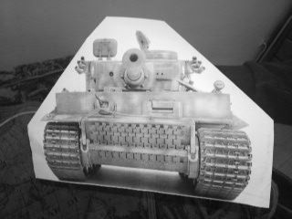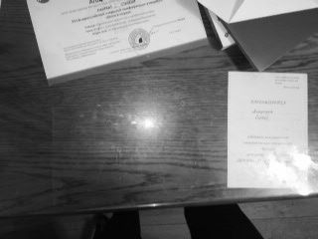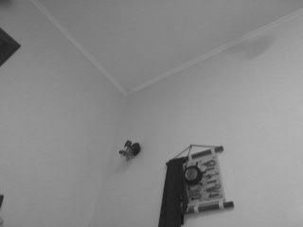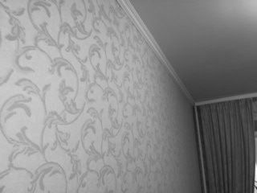

Примеры работы детектора
